ESTADO DO RIO GRANDE DO NORTE
CÂMARA MUNICIPAL DE SÃO JOÃO DO SABUGI

REQUERIMENTO Nº. 008/2022

Requeiro a V. Ex.ª, com base no artigo 154 do Regimento Interno e ouvido o plenário desta casa, requer que seja enviado ofício ao Governo do Estado, solicitando que regularize a distribuição em regime de urgência de medicamentos fornecidos pela UNICAT de Caicó.

JUSTIFICATIVA EM PLENÁRIO

Sala das Sessões, em 04 de março de 2022.

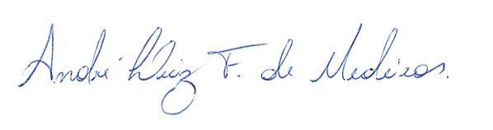

__________________________________________________
BRAZ ROBSON DE MEDEIROS BRITO
VEREADOR - AUTOR

